

Le yacon : plantation, culture et variétés

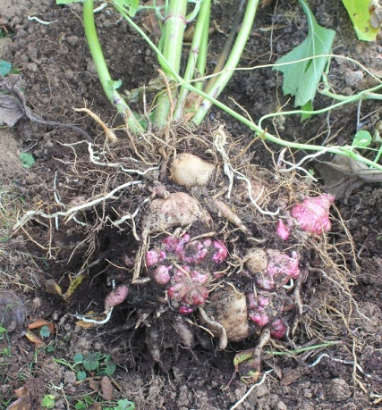

La poire de terre, ou yacon, est une belle plante potagère, facile à cultiver et productive, dont les tubercules se mangent aussi bien cuits que crus !
Nom latin
Polymnia Edulis ou Smallanthus Sonchifolius
Noms communs
Poire de Terre ou cochet
Famille
Astéracées
Type
Légume-racine tubéreux
Culture
Réservée aux jardiniers qui ont de l'espace

Sol : Humifère, meuble, frais, profond et drainé.

Exposition : Ensoleillée et abritée du vent.

Plantation : fin avril à fin mai
Rusticité : - 5
Multiplication : division des tubercules
Bouturage : oui, mais assez délicat
Semis : non
Arrosage : en période sèche
Récolte : d’octobre à novembre
Division
- Divisez les souches tubéreuses et mettez-les en végétation en début de printemps, fin mars début avril.
- Prenez la partie qui se trouvait juste au-dessous du niveau de la terre, partie à laquelle sont attachés les tubercules.
- Coupez en morceaux. Sur chaque morceau, il doit y avoir une pousse ou un œil, comme sur les pommes de terre.
- Mettez-les dans un pot rempli de terreau. S'ils sont gros, optez pour une cagette emplie de tourbe.
- Conservez-les en local clair, hors gel, en attendant de les mettre en pleine terre.
- Si les pousses sont peu développées, vous pouvez attendre pour les planter directement en terre, lorsque tout risque de gelée soit passé.

Bouturage
Effectuez le bouturage de tiges en octobre.
- Prélevez des morceaux de 15 cm,
- Supprimez les feuilles de la base, mettez-les à raciner dans un récipient empli d'eau, avec du charbon de bois pour conserver la pureté de l'eau, à l'abri des gelées, du mois d'août au mois d'octobre à l'abri.
- Rempotez-les lorsque les racines sont bien formées. Ainsi, vous ne sacrifiez pas de tubercule.
Plantation
- Mettre directement en place en pleine terre les tubercules, à une profondeur de 10 cm et un espacement de 80cm à 1 m en tous sens.
- Placez les tubercules, bourgeon orienté vers le haut,
- La terre doit être bien travaillée et ameublie pour permettre une bonne implantation et un bon développement.
- Il est également possible de les "forcer", sous abri et au mois d'avril, dans des pots remplis de terreau.
Attention : Ce ne sont pas les tubercules que l'on plante mais bien les renflements (mauves) situés à la base de la tige, porteurs de bourgeons.
Entretien
- Butter les pieds sur 10 cm quand ils font 20 cm de hauteur pour favoriser le développement des tubercules.
- Des binages et des sarclages réguliers sont à prévoir en faisant attention de ne pas blesser les tubercules.
- Il est recommandé d'effectuer un paillage en été.
Récolte
- Déterrer les tubercules, à la manière des pommes de terre
- Elle s'effectue au mois d'octobre ou au mois de novembre, après qu’une faible gelée ait noirci les tiges et le feuillage.
- Il est recommandé de procéder à l'arrachage le plus tard possible mais avant les gelées.
- A l'arrache des tubercules, il est possible de garder les petits tubercules qui sont situés sur le haut de la touffe pour les futures plantations.
- Les conserver dans une caissette de sable dans un local sec, aéré et protégé du gel.
Conservation
- Avant de rentrer la récolte, il faut laisser ressuyer les tubercules au soleil quelques jours pour qu’ils développent l’amidon/inuline.
- Stockez-les, après les avoir brossés (mais pas lavés), dans une caisse remplie de sable ou de tourbe que vous conserverez dans une pièce hors gel.
- Pour les conserver il faut les entreposer dans une caissette de sable dans un local sec, aéré et à l'abri du gel.
- Les tubercules et les pieds se conservent en silo de sable sec ou en cave (local frais, sec et bien aéré) à l'abri de la lumière, du gel et de l'humidité.
Conseil
Tendance à devenir plus sucrés au fil des mois. La poire de terre est un des légumes racine se conservant le mieux. Pour qu'ils soient encore plus savoureux, exposez les tubercules au soleil quelques jours avant de les consommer.
Maladies
Pourriture des tubercules en cas de mauvais drainage.
Parasites
Hormis les rongeurs comme pour tous les légumes racines du potager, la poire de terre ne semble pas avoir de ravageur.
L'odeur de certaines plantes peut avoir un effet répulsif sur les rongeurs, ricins, soucis ou viornes obier.
Plantes compagnes
C'est une bonne compagne.

Plantes incompatibles
Les plantes aimant les terres très sèches.
Variétés
Poire de Terre "Commune" => Variété résistante et productive à peau rose et à chair bien blanche.
Poire de Terre "Morado" => Variété résistante et productive avec des feuilles rougeâtres ainsi que les tubercules.
 Bonne culture
Fiche :  2020 JDN jardins du nord.
Pour en parler sur le forum : https://www.jardins-du-nord.fr/viewtopic.php?f=42&t=8522&hilit=yacon
Photo : Eveliotis

